西山区政府领导检查指导海口街道疫情

防控工作

1月30日下午，由西山区委常委、常务副区长谢劲松带队，区卫健局、区文旅局、区公安分局相关人员组成的检查组，对海口工业园区（街道）疫情防控工作进行检查，看望慰问春节期间奋战在疫情防控工作各战线的同志。

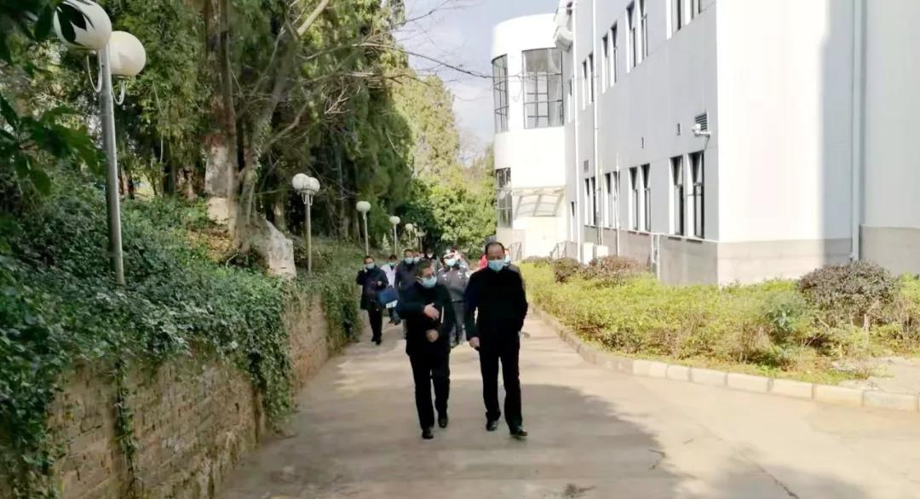

一行人来到海口街道各重点路口巡查，了解辖区疫情阻断工作。谢劲松详细询问了海口街道各社区及园区企业疫情防控工作情况，认真听取了海口街道领导班子关于海口目前疫情防控工作的情况汇报。

谢劲松对海口疫情防控工作表示肯定，并作出相应指导。他表示，必须以最严格的标准、最严密的措施做好各项防控工作，全面落实好相关措施，发现体温异常人员及时规范处置。要求在岗党员干部对发热病人实行全方位跟踪，详细记录有关情况，及时上报，并叮嘱大家做好个人防护，确保疫情防控工作取得实效。

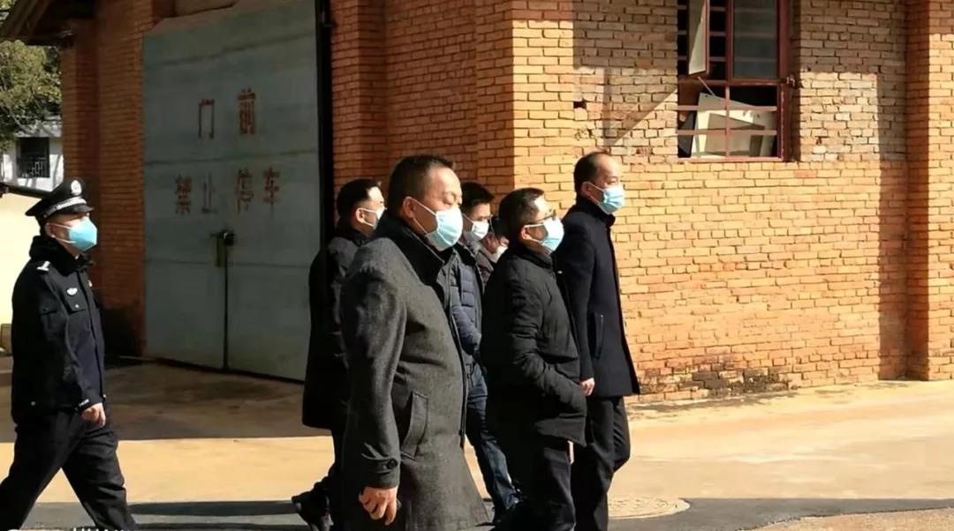

谢劲松强调，当前疫情防控形势严峻，外防输入、内防扩散是各社区防止疫情蔓延的重点。基层领导干部要打起精神、提高认识，高度重视疫情防控工作；要动态掌握返乡人员数量和流向，建好管理台账，确保工作做到每家每户；要科学防控，严格落实疫情防控要求，对确诊或疑似感染的病人要采用救治与阻断相结合的办法管控起来；要做好防控人员调配工作，全力保障物资供应，确保满足防控需要。

来源：区政府办、海口街道办